Pieni toivon mukaan oikeaoppinen esimerkki luettelosta. Sidon tässä kappaletyyliin (Numerointi 2) luettelotyylin (Numerointi 2). Sidontaa kappaletyyliin ei ole välttämätöntä tehdä, luettelotyyliä voi käyttää suoraankin vapaavalintaisella kappaletyylillä, mutta yleensä luetteloissa halutaan käyttää myös omaa kappaletyyliä.
Muokataan Numerointi 2 -kappaletyyliä. Asetetaan Sisennykset ja välit -välilehdeltä Sisennys vasemmalta 1 cm, Ensimmäinen rivi 0 cm.
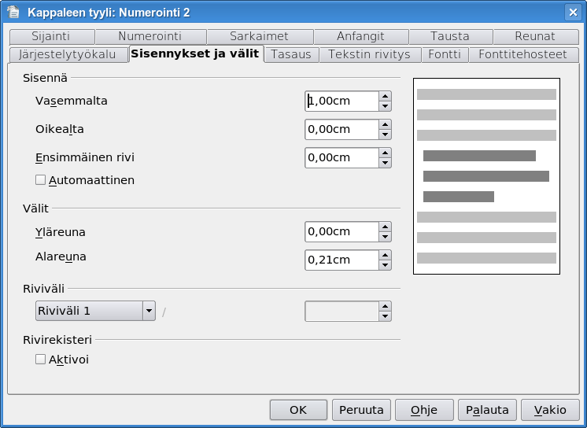
Numerointi-välilehdellä sidotaan numerointityyliksi Numerointi 2 -numerointityyli.
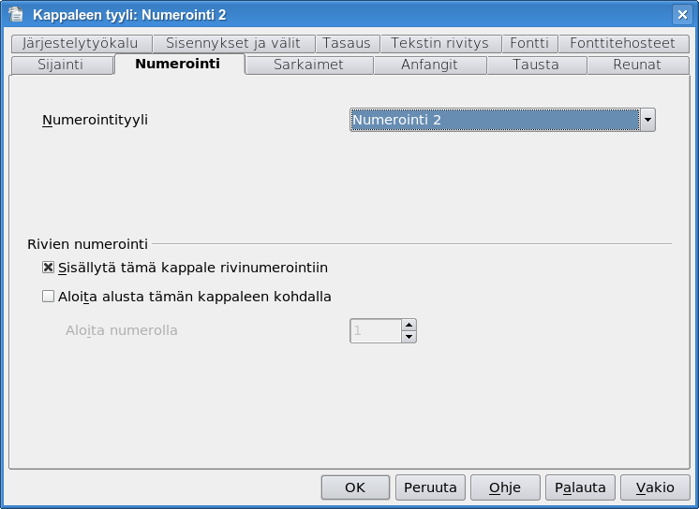
Numerointi 2 -luettelotyylissä tehdään ensin sisennysasetukset Sijainti-välilehdellä. Tässä esimerkissä haluamme, että sisennys on kaikilla tasoilla sama, joten teemme asetuksen kaikille tasoille yhtä aikaa. Tämä tehdään valitsemalla Taso 1-10. Napsauta rasti Suhteellinen päälle ja laita sisennykseksi 0 cm. Laita Sisennys tekstiin 1 cm. Asetus Numeroinnin ja tekstin välillä vähintään voi tässä olla 0.
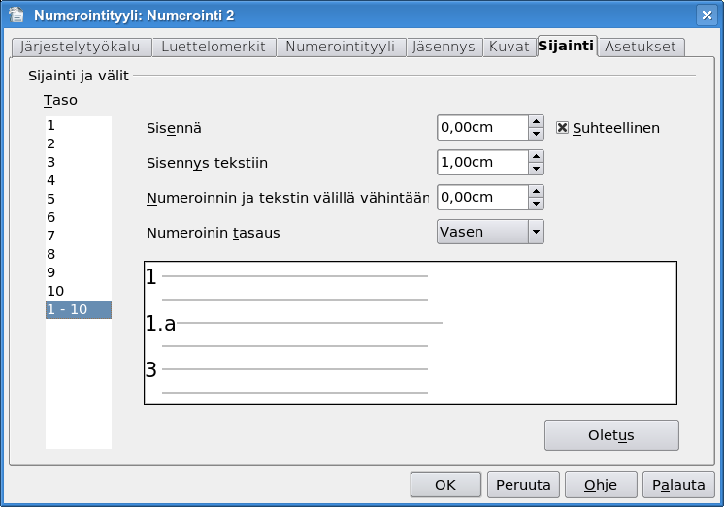
Tehdään sitten vielä asetukset Asetukset-välilehdellä.
Valitaan Taso 1, asetetaan Numerointi 1, 2, 3, ....
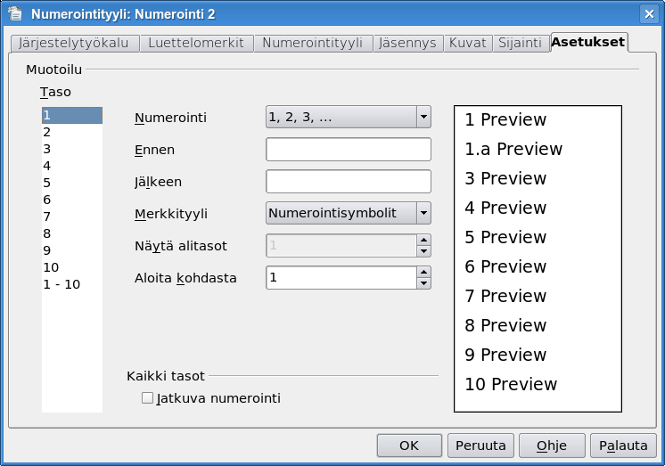
Valitaan Taso 2, asetetaan Numerointi a, b, c, ..., Näytä alitasot 2 (tai enemmän) ja Aloita kohdasta 1.
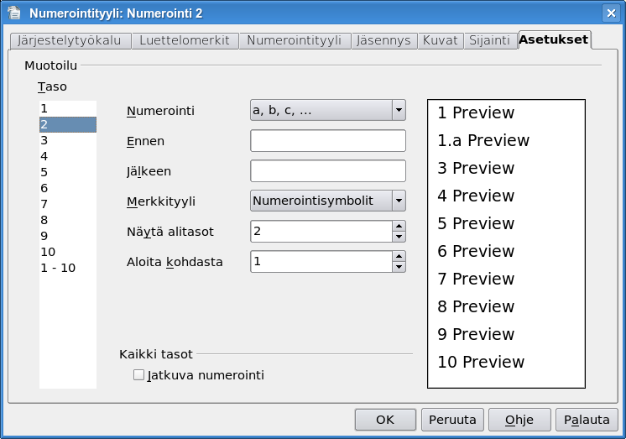
Kun vaihdetaan kappaletyyliksi Numerointi 2, saadaan seuraavaa:
- Tässä on rivi
  - Tässä on yksi sisennystaso
  - Tässäkin
- Tässä taas yksi sisennystaso
- Tässäkin taas
- Tässä on oikein pitkä rivi oikein pitkä rivi oikein pitkä rivi oikein pitkä rivi oikein pitkä rivi oikein pitkä rivi oikein pitkä rivi oikein pitkä rivi oikein pitkä rivi oikein pitkä rivi oikein pitkä rivi oikein pitkä rivi oikein pitkä rivi oikein pitkä rivi oikein pitkä rivi.
Tässä jälleen leipätekstiä.

